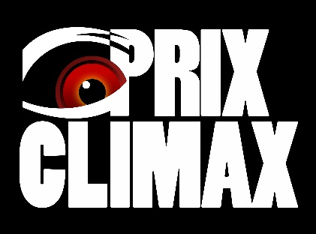

FICHE D’INSCRIPTIONTITRE DU FILM :
AUTEUR(S) :
Nom/ Prénom :

CONTACT :
Mail : N° de téléphone :
Adresse postale :

GENRE :

DOSSIER DE PARTICIPATION
Le Grand Prix Climax est un concours de scénarios de genre francophone.
Les genres acceptés sont : Horreur, Fantastique, SF, Thriller, Action, Aventure.
Les projets de court-métrage, de série ou ceux écrits en anglais ne seront pas examinés.

Le dossier doit être écrit en français et contenir les éléments suivants :

1/ Pitch du projet (5 lignes max)
2/ Traitement complet du film (Entre 10 et 20 pages)
Résumé complet du film, de son ouverture à sa résolution, mettant en valeur les grands enjeux et évolutions des personnages.

3/ Séquences dialoguées (5 à 10 pages)
Il s’agit des séquences d’ouverture du film, qui posent les personnages principaux, les enjeux et l’objectif principal du protagoniste.

4/ Note d’intention (1 page maximum)

5/ Un justificatif qui atteste que l’œuvre est protégée (dépôt SACD ou autres…)

ATTENTION : LE NON RESPECT DES CONSIGNES SERA ELIMINATOIRE.

L’ENVOI
Le dossier doit être envoyé en deux versions : l’une portant le nom de(s) l’auteur(s), l’autre étant anonyme.

Pour chacune de ces deux versions- nominative comme anonyme -l’ensemble des éléments du dossier doit être envoyé respectivement enformat PDF.

L’intitulé de votre fichier doit être :
- Pour la version normale :CLIMAX_NOMDUPROJET_NOMAUTEUR
- Pour la version anonyme :CLIMAX_NOMDUPROJET_ANONYME

Ex : CLIMAX_DRACULA_COPPOLA
CLIMAX_DRACULA_ANONYME

Les deux versions du dossier sont à envoyer à : grandprixclimax@gmail.com

